По реализации национального проекта
25.08.2020

Национальный проект "Демография"

Объект "Детский сад на 280 мест в округе Майская горка города Архангельска".

Подрядная организация ООО "Белый Дом". Строительство данного объекта планируется методом "под ключ" (проектирование, строительство, приобретение и монтаж оборудования, ввод объекта в эксплуатацию осуществляется одной организацией).

Идентификационный код закупки:
193290128442529010100101070010000000

Место расположения: территориальный округ Майская Горка, земельный участок с кадастровым номером 29:22:060403:4248

Краткая характеристика объекта:
Площадь застройки 2059,38 кв. м, площадь здания 3 499,37 кв. м, строительный объем 18 275,01 куб. м.
На первом этаже здания расположены 6 групповых ячеек для детей ясельного возраста. На втором этаже располагаются групповые ячейки для детей дошкольного возраста: 2 ячейки – для старшей группы, 2 ячейки – для подготовительной группы, 2 ячейки – для средней группы. Предусмотрено размещение музыкального и гимнастического залов. На этаже предусмотрены служебно-бытовые помещения. В состав служебно-бытовых помещений входят: кабинет заведующего, методический кабинет, кабинеты специалистов, бухгалтерия, хоз. кладовая, туалет для персонала, комната уборочного инвентаря.

Ход работ на объекте по состоянию на 25.08.2020:
Забивка свай – 100%,
Ростверк – 100%,
Подбетонка – 100%,
Кирпичная кладка стен 1 и 2 этажей – 100%,
Плиты на отм. 0,000; 3,300; 6,740 – 100%,
Монолитные балки и участки – 100%,
Оконные блоки – 100%,
Витражи – 100 %,
Кровля – 98%,
Отопление – 98 %,
Перегородки – 100%,
Полы 1 и 2 этажи – 100%,
Фасад (керамогранит) – 96%,
Электрика – 95%,
Наружный водопровод и канализация – 96%,
Внутренний водопровод – 92%,
Внутренняя канализация – 97%,
Вентиляция – 97%,
Штукатурка – 100%,
Шпаклевка – 100%,
Наружное освещение – 65%,
Благоустройство – 94%,
ИТП – 97%.
Ввод объекта в эксплуатацию – 2020 год.
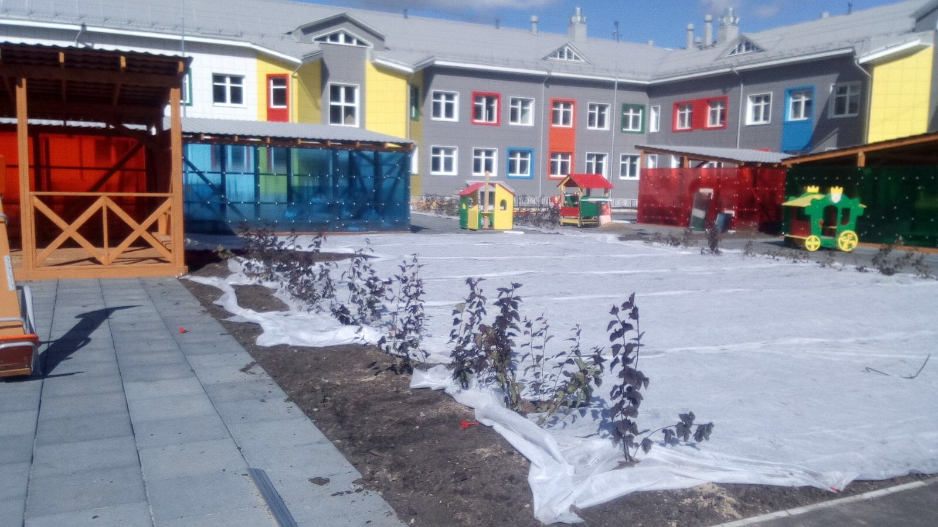
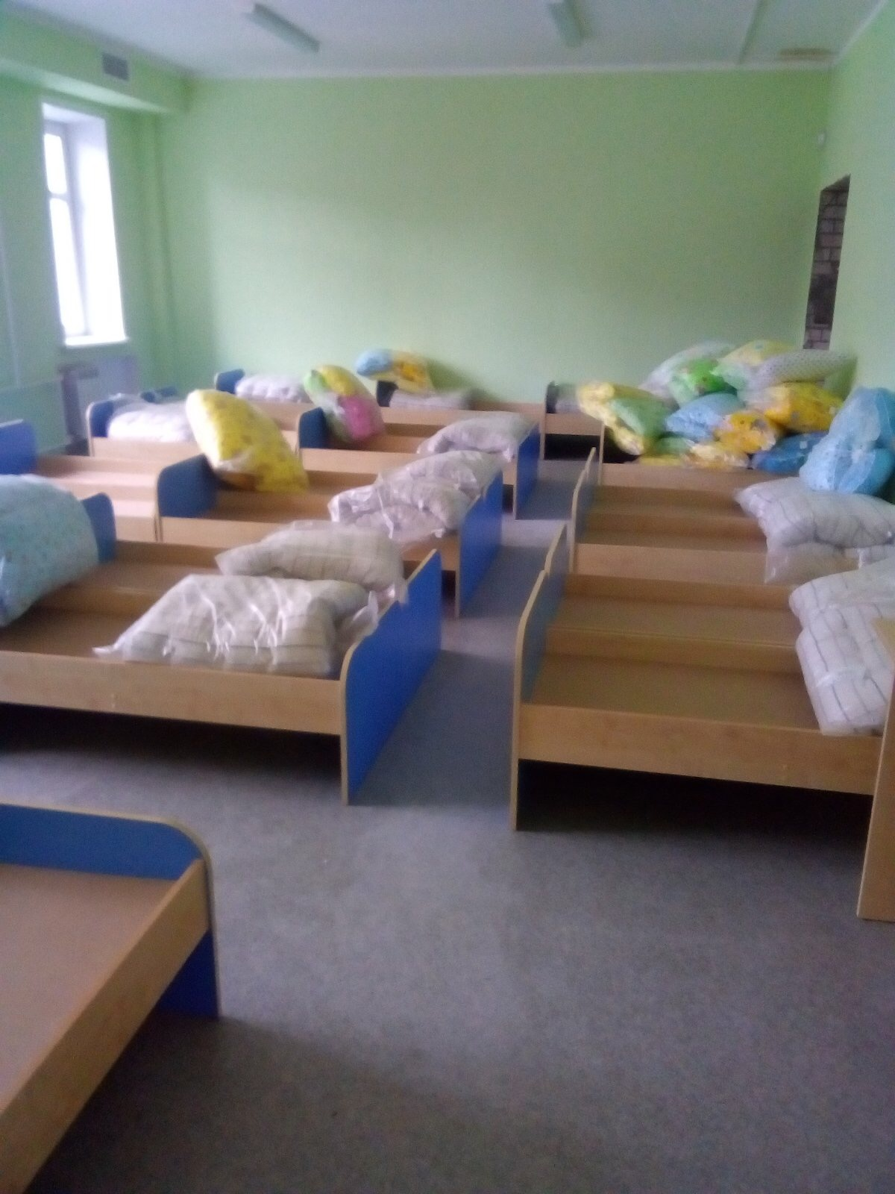 | 